设计模式入门
- 面试
- 谷歌工程使用模式
- 项目:封装

模式
解决问题，经验或解决方法==》公式。
c=a+b
老师 泡妞公式 20

设计模式
在软件开发领域，针对不同使用场景使用的设计公式。
23种

A | 概念
B | 概念+含义
C | 概念+含义+安卓源代码+项目封装

概念+含义+安卓源代码+项目封装
SingleTon

SingleTon:保证 一个应程序中 只有一个实例

- 私有的构造方法
- 私有的静态实例
- 公有静态访问方法
源代码: 1.系统级服务getSystemService
2.Application 所有变量都是单实例
/** @hide */
private TelephonyManager() {
mContext = null;
}

private static TelephonyManager sInstance = new TelephonyManager();

/** @hide
/* @deprecated - use getSystemService as described above */
public static TelephonyManager getDefault() {
return sInstance;
}

适配器

概念
将内容与控件相分离的一种设计(公式) ，达到内容灵活显示的目的
总结:针对内容千变万化.!
ListView:显示集合的列表控件
只用一个控件！ListView
有不同的内容

谷歌提供一个ListView 满足开发者关于列表显示的需要了？
- 实现一个表示内容适配器
- BaseAdapter
- 设置给控件setAdapter


案例:ListView显示新闻
- 创建Activity
- 布局 listview
- 初始化集合
- 创建 内容
- 设置给适配器

public class MainActivity extends Activity {

private List<NewInfo> list = new ArrayList<NewInfo>();
private ListView listview;
@Override
protected void onCreate(Bundle savedInstanceState) {
super.onCreate(savedInstanceState);
setContentView(R.layout.activity_main);
listview=(ListView) findViewById(R.id.listview);
// ① 创建Activity
// ② 布局 listview
for (int i = 0; i < 20; i++) {
NewInfo info = new NewInfo();
info.id = i + "";
info.title = i + "标题";
list.add(info);
}
// ③ 初始化集合
// ④ 创建 内容
NewAdapter adapter=new NewAdapter();
// ⑤ 设置给适配器
listview.setAdapter(adapter);
}
//以后 如果碰到 一个知识点 使用了适配器设计模式
//掌握适配器方法的含义
private class NewAdapter extends BaseAdapter
{

//返回行数
@Override
public int getCount() {
return list.size();
}

//返回指定下标的实例
@Override
public Object getItem(int position) {
return list.get(position);
}

@Override
public long getItemId(int position) {
return position;
}

//返回 行视图 显示指定下标的数据
@Override
public View getView(int position, View convertView, ViewGroup parent) {
View view=View.inflate(getBaseContext(), R.layout.item_listview_new, null);
return view;
}

}

}

案例:新闻的频道显示GridView

GridView:显示集合的一个网格控件
使用了适配器设计模式 要求开发者根据项目需要创建内容(BaseAdapter)
- 布局GridView 3列
- 初始化集合
- 创建 内容

public class MainActivity extends Activity {

private GridView mGridView;
private List<TypeInfo> list = new ArrayList<TypeInfo>();

@Override
protected void onCreate(Bundle savedInstanceState) {
super.onCreate(savedInstanceState);
setContentView(R.layout.activity_main);
mGridView = (GridView) findViewById(R.id.gridview);
// ① 布局GridView 3列
// ② 初始化集合 真实项目：访问网络解析json
for (int i = 0; i < 13; i++) {
TypeInfo info = new TypeInfo();
info.name = "频道" + i;
list.add(info);
}
// ③ 创建 内容
TypeAdapter adapter = new TypeAdapter();
mGridView.setAdapter(adapter);
}

private class TypeAdapter extends BaseAdapter {

@Override
public int getCount() {
return list.size();
}

@Override
public Object getItem(int position) {
// TODO Auto-generated method stub
return list.get(position);
}
@Override
public long getItemId(int position) {
// TODO Auto-generated method stub
return position;
}
//返回格式视图
@Override
public View getView(int position, View convertView, ViewGroup parent) {
View view=View.inflate(getBaseContext(), R.layout.item_gridview_new, null);
TextView name=(TextView) view.findViewById(R.id.name);
String nameStr=list.get(position).name;
name.setText(nameStr);
return view;
}

}

}

ViewPager+PagerAdapter
ViewPager+FramgentPagerAdapter

等大网格
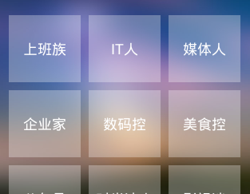
layout_width=layout_height=1/3 screen_width
- 获取WindowManager
- 获取Display
- 获取宽 1/3
- 配置视图

WindowManager | 窗口管理者  :1.获取跟屏幕相关的参数 width height  2.往屏幕添加视图 小火箭 归属显示
Display | 显示对象 ：封装了 screen宽 高  javaBean

总结:给一个布局配置宽高
- xml===>layout_width layout_height
- java ==> GridView. LayoutPrams RelativeLayout. 取决于 当前view添加什么布局里

public View getView(int position, View convertView, ViewGroup parent) {

// ① 获取WindowManager
WindowManager wm = (WindowManager) getSystemService(Context.WINDOW_SERVICE);
// ② 获取Display
Display display = wm.getDefaultDisplay();
// ③ 获取宽 1/3
int screenWidth = display.getWidth();
int layoutWidth = screenWidth / 3;
int layoutHeight = layoutWidth;

// android:layout_width="80dp"
// android:layout_height="80dp"

// LayoutParams:布局参数 可以配置android:layout_widthandroid:layout_height
GridView.LayoutParams p = new GridView.LayoutParams(layoutWidth, layoutHeight);
// ④ 配置视图
View view = View.inflate(getBaseContext(), R.layout.item_gridview_new, null);
view.setLayoutParams(p);
TextView name = (TextView) view.findViewById(R.id.name);
String nameStr = list.get(position).name;
name.setText(nameStr);
return view;
}

案例:ViewPager用户引导

ViewPager:1.显示多个页面的控件 2.左右拖动完成页面切换 3.[适配器]设计模式设计
PagerAdapter:表示内容的适配器 给ViewPager使用==》方法含义
将内容与控件分离
开发只需创建内容(继承抽象类 例:BaseAdpater PagerAdapter)
- 布局ViewPager
- 创建集合 页面View
- 创建内容
public class MainActivity extends Activity {
private ViewPager viewpager;
private Button go;
@Override
protected void onCreate(Bundle savedInstanceState) {
super.onCreate(savedInstanceState);
setContentView(R.layout.activity_main);
viewpager = (ViewPager) findViewById(R.id.viewpager);
go = (Button) findViewById(R.id.go);
// ① 布局ViewPager android-support-v4.jar
// ② 创建集合 页面View
ImageViewAdapter adpater = new ImageViewAdapter();
// ③ 创建内容
viewpager.setAdapter(adpater);
OnPageChangeListener listener = new MyOnPageChangeListener();
viewpager.setOnPageChangeListener(listener);
}

private class MyOnPageChangeListener implements OnPageChangeListener {
// 监听当前显示第几页
@Override
public void onPageSelected(int position) {

if (position == 2) {
go.setVisibility(View.VISIBLE);
} else {
go.setVisibility(View.INVISIBLE);
}
}

@Override
public void onPageScrollStateChanged(int arg0) {
// TODO Auto-generated method stub

}

@Override
public void onPageScrolled(int arg0, float arg1, int arg2) {
// TODO Auto-generated method stub

}

}

// Button OnClickListener
// ViewPager OnPageChangedListener On....Listener
// 小说 跟踪 监视
private class ImageViewAdapter extends PagerAdapter {

int[] imgsId = new int[] { R.drawable.guide_1, R.drawable.guide_2, R.drawable.guide_3 };

public ImageViewAdapter() {

}

@Override
public int getCount() {
return imgsId.length;
}

// instantiate:init create
// ViewGroup container ViewPager
@Override
public Object instantiateItem(ViewGroup container, int position) {// 0 1
// TODO Auto-generated method stub
// super.instantiateItem(container, position);//一定不要调 抛出异常
ImageView img = new ImageView(getBaseContext());
img.setBackgroundResource(imgsId[position]);
container.addView(img);// 代码添加控件
return img;
}
// 移除显示
// Object object视图
@Override
public void destroyItem(ViewGroup container, int position, Object object) {
// TODO Auto-generated method stub
// super.destroyItem(container, position, object);//一定不要调 抛出异常
container.removeView((View) object);
}

// 官方要求
@Override
public boolean isViewFromObject(View arg0, Object arg1) {
return arg0 == arg1;
}

}

}

ViewPager+FragmentPagerAdapter
Framgent:是一个片段，包含视图的对象 例:Activity 。
流行Fragment原因 是Framgnet比Activity要灵活。
FragmentActivity:是一个Activity的子类。
支持Fragment显示时使用
//android.support.v4.app.FragmentActivity
public class MainActivity extends FragmentActivity {
private ViewPager viewpager;
private Button go;
@Override
protected void onCreate(Bundle savedInstanceState) {
super.onCreate(savedInstanceState);
setContentView(R.layout.activity_main);
viewpager = (ViewPager) findViewById(R.id.viewpager);
go = (Button) findViewById(R.id.go);
// ① 布局ViewPager android-support-v4.jar
// ② 创建集合 页面View
ImageViewAdapter adpater = new ImageViewAdapter(getSupportFragmentManager());// Support
// Default
// 不加getFragmentManager
// ③ 创建内容
viewpager.setAdapter(adpater);
// OnPageChangeListener listener = new MyOnPageChangeListener();
// viewpager.setOnPageChangeListener(listener);
}
// PagerAdapter 显示的是View
// |--FragmentPagerAdapter 显示的是Fragment
private class ImageViewAdapter extends FragmentPagerAdapter {
private List<ImageFragment> fragments = new ArrayList<ImageFragment>();
// android.support.v4.app.FragmentManager 对Framgent进行增删改查
public ImageViewAdapter(FragmentManager fm) {
super(fm);
fragments.add(new ImageFragment(R.drawable.guide_1));
fragments.add(new ImageFragment(R.drawable.guide_2));
fragments.add(new ImageFragment(R.drawable.guide_3));
}
//返回片段
@Override
public Fragment getItem(int arg0) {
return fragments.get(arg0);
}

//返回页数据
@Override
public int getCount() {
return fragments.size();
}

}
@SuppressLint("ValidFragment")
private class ImageFragment extends Fragment {

int imgId=0;

public ImageFragment(int imgId) {
super();
this.imgId = imgId;
}

// 返回片段的视图
@Override
public View onCreateView(LayoutInflater inflater, ViewGroup container, Bundle savedInstanceState) {
// TODO Auto-generated method stub
// return super.onCreateView(inflater, container,
// savedInstanceState);
View view = View.inflate(getBaseContext(), R.layout.fragment_img, null);
ImageView imgView=(ImageView) view.findViewById(R.id.img);
imgView.setBackgroundResource(imgId);
return view;
}
}

// Activity 1.继承Activity 2.布局layout 3.重写onCreate 4.配置 5.Intent打开
// Fragment 1.继承Fragment 2.布局layout 3.重写onCreateView
}

Template设计模式
概念
- 就一个抽象类(abstract),包含抽象方法(没有{})
- 抽象方法被调用。

基类Base类
继承该后可以快速实现子类
比方:5K 2年
老爸 280w==>300W
12w
模板：月饼 模具

案例:HMAdapter
//以后 如果碰到 一个知识点 使用了适配器设计模式
//掌握适配器方法的含义
public abstract class HMAdpater<T> extends BaseAdapter {
private List<T> list = new ArrayList<T>();
public HMAdpater(List<T> list) {
super();
this.list = list;
}
// 返回行数
@Override
public int getCount() {
return list.size();
}
// 返回指定下标的实例
@Override
public Object getItem(int position) {
return list.get(position);
}
@Override
public long getItemId(int position) {
return position;
}
// 返回 行视图 显示指定下标的数据
@Override
public abstract View getView(int position, View convertView, ViewGroup parent);//将一个方法由具体实现 变成抽象 只要去掉{}
}

好处:
把可用重代码封装到父类(基数)，对一些变化的代码进行抽象，子类继承使用。
开发者只需要继承后编写少量代码

案例:FragmentActivity基类
为什么谷歌工程师 让开发者继承四大组件来开发。 四大组件就是一个模板
extends Activity
extends Service
|----FragmentActivity android自带
|--BaseFragmentActivity 公司封装的 升级

public class BaseFragmentActivity extends FragmentActivity {
protected void startPage(Class<?> activity) {
Intent intent = new Intent(getBaseContext(), activity);
startActivity(intent);
}
// 增删改
/**
* 添加片段
*
* @param layoutId
* @param f
* @param tag
*/
protected void add(int layoutId, Fragment f, String tag) {
// id int
// tag String
// 获取管理者
FragmentManager fm = getSupportFragmentManager();
// 打开事务
FragmentTransaction ft = fm.beginTransaction();
// 替换
ft.add(layoutId, f, tag);
// 关闭
ft.commit();
}

protected void replace(int layoutId, Fragment f, String tag) {
// id int
// tag String
// 获取管理者
FragmentManager fm = getSupportFragmentManager();

// 打开事务
FragmentTransaction ft = fm.beginTransaction();
// 替换
ft.replace(layoutId, f, tag);
// 关闭
ft.commit();
}

protected void remove(Fragment f) {
// id int
// tag String
// 获取管理者
FragmentManager fm = getSupportFragmentManager();
// 打开事务
FragmentTransaction ft = fm.beginTransaction();
// 替换
ft.remove(f);
// 关闭
ft.commit();
}

protected Fragment find(String tag) {
// id int
// tag String
// 获取管理者
FragmentManager fm = getSupportFragmentManager();

Fragment f = fm.findFragmentByTag(tag);

return f;
}

}

案例：Fragment基类
一行代码可以完成标题设置
一行代码可以完成左图标显示与显示什么素材
一行代码可以完成右图标显示与显示什么素材

CallBack回调函数详解
安卓
- 两大机制 1.CallBack 2.监听
- 四大组件 布局.

概念
是一种特殊的函数，由开发者实现/重写，由系统调用的函数。
函数:Dao insert find delete
以on开头
Activity onCreate onDestory
Service onCreate onDestory..
BroadcastReceiver
Provider

生命周期
Activity
Service
Fragment
一系列有序的回调函数.从创建到销毁。

案例.两次点击退出
- 找出回调函数
- 点击时间 time1 time2
- 时间 间隔 <2000 退出
- 提示再点一次
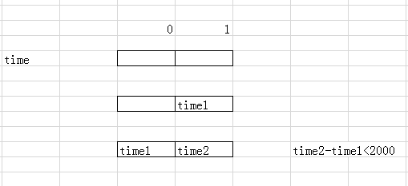
// int keyCode按键编号
long[] times = new long[2];
@Override
public boolean onKeyDown(int keyCode, KeyEvent event) {
// TODO Auto-generated method stub
if (keyCode == KeyEvent.KEYCODE_BACK) {
Log.i("wzx", "KEYCODE_BACK 我点返回键");
// ① 找出回调函数
// ② 点击时间 time1 time2
// ③ 时间 间隔 <2000 退出
// ④ 提示再点一次
times[0] = times[1];
times[1] = System.currentTimeMillis();
Log.i("wzx", Arrays.toString(times));
if (times[1] - times[0] < 2000) {
finish();
} else {
Toast.makeText(getBaseContext(), "再点一次退出", 0).show();
}
return true;// 消费事件
}

return super.onKeyDown(keyCode, event);
}

WebView(新闻类常用)
WebView:显示指定网址的网页内容，或者显示html源代码
http://www.baidu.com
loadUrl | 载入网页

案例.显示网络/本地html--新闻应用
public void start(View view) {
WebView webview = (WebView) findViewById(R.id.webview);
webview.loadUrl("http://www.baidu.com");
}

屏蔽默认浏览器的调用
- 创建WebView的辅助类实例
- 重写辅助类方法(回调)
// 1.蔽屏自带浏览器的打开 2.有页面载入开始 与结束回调函数
WebViewClient client2 = new HMWebViewClient();
webview.setWebViewClient(client2);
}

private class HMWebViewClient extends WebViewClient {

// 2M 0M 0.1M--->2M
// 当载入内容为0
//实际项目用来控制 等待视图
@Override
public void onPageStarted(WebView view, String url, Bitmap favicon) {
super.onPageStarted(view, url, favicon);
// 重写
progressbar.setVisibility(View.VISIBLE);
}

// 当载入内容为100%
@Override
public void onPageFinished(WebView view, String url) {
// TODO Auto-generated method stub
super.onPageFinished(view, url);
progressbar.setVisibility(View.INVISIBLE);
}
}

案例.显示载入进度--新闻详情
WebChromeClient | Clinet 辅助类  辅助webivew 获取 载入进度等相关参数
WebViewClient | :1.防止点击当前webView 打开浏览器 2.控制载入前 载入完成的提示

private class HMWebChromeClient extends WebChromeClient {
//2M 0M--1M--2M
//条件:载入网页进度变化时调用
@Override
public void onProgressChanged(WebView view, int newProgress) {
super.onProgressChanged(view, newProgress);
Log.i("wzx", "newProgress="+newProgress);
if(newProgress==100)
{
progressBarH.setVisibility(View.GONE);
}else
{
progressBarH.setVisibility(View.VISIBLE);
progressBarH.setProgress(newProgress);
}
}
}

Xutils工具使用
HttpUtils:核心类之一.封装了常用get.post.download,请求服务器后 服务器会返回数据
统一使用回调函数接收。

重要方法/对象
封装库 3~5行代码
http://192.168.33.10:8080/web/
注意事项:1.确认环境是否正常 2.编码
public void get(View view) {
String url = "http://192.168.32.10:8080/web/";
// 创建HttpUtils 3~5
HttpUtils http = new HttpUtils(5000);
// 向服务器发送请求
RequestCallBack<String> callBack = new MyRequestCallBack();
http.send(HttpMethod.GET, url, callBack);
}
public void post(View view) {
String url = "http://192.168.32.10:8080/web/LoginServlet";
// 创建HttpUtils 3~5
HttpUtils http = new HttpUtils(5000);
// 向服务器发送请求
RequestCallBack<String> callBack = new MyRequestCallBack();
// 实际项目中 评论 登录 注册都 是使用post
RequestParams form = new RequestParams();
// xutils处理了中文问题
form.addBodyParameter("username", "中国xxx");
form.addBodyParameter("password", "日本000");
// RequestParams一个Map集合 表单
http.send(HttpMethod.POST, url, form, callBack);
}
public void upload(View view) {
String url = "http://192.168.32.10:8080/web/UploadFileServlet";
// 创建HttpUtils 3~5
HttpUtils http = new HttpUtils(5000);
// 向服务器发送请求
RequestCallBack<String> callBack = new MyRequestCallBack();
// 实际项目中 评论 登录 注册都 是使用post
RequestParams form = new RequestParams();
// xutils处理了中文问题
File file=new File(Environment.getExternalStorageDirectory().getAbsolutePath()+"/im.db");
form.addBodyParameter("formfile", file);
// RequestParams一个Map集合 表单
http.send(HttpMethod.POST, url, form, callBack);
}
// 微信 QQ 上传头像
// 陌陌 自拍照
private class MyRequestCallBack extends RequestCallBack<String> {
// 条件:失败 服务器 打开飞行模式
@Override
public void onFailure(HttpException arg0, String arg1) {
}
// 成功 200
@Override
public void onSuccess(ResponseInfo<String> arg0) {
Log.i("wzx", "onSuccess--" + arg0.result);
result.setText(arg0.result);
}

}

Command设计模式
在安卓/IOS/WindowPhone 图形库中 android.jar 都使用command设计 ：setON...Listener

概念
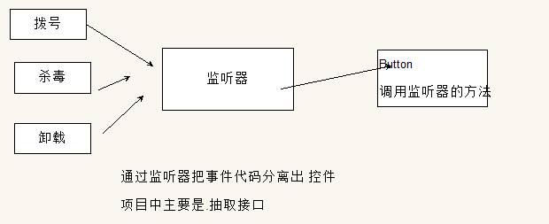
将控件与控件的事件处理分离的一种设计(公式)。==》分离 +生成监听
抽取出事件代码成一个接口(监听器On...Listener on...)。

抽取接口
- 抽取 不可生重用代码
- 抽象成接口
- 添加监听器的方法
- 内部调用监听器

目标:事件代码写入到监听器里再放入控件。 常用控件。

观察者Obsrever
表 外部知道
100万条 101 99
实现思路不可见(内存 性能 比较的过程中还会出修改)
- 保存集合
- 保存集合2
- 创建线程 1000 比较
银行 10001 -100 短信
商城 iphone6s 邮件

概念
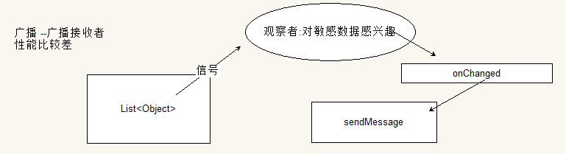
应用于系统里敏感的数据变化(余额/商品价格) ，要求通知订阅用户（观察者:对敏感数据感兴趣的对象）。只是针对数据库，控件
观察者 j2se

案例.列表刷新nofityDataSetChanged
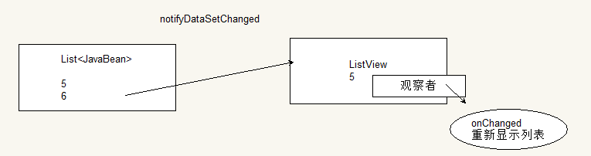
notifyDataSetChanged:
//0-->1 -->2 -->3
public void add(View view)
{
NewInfo info = new NewInfo();
info.id = System.currentTimeMillis()+"";
info.title =info.id+ "标题";
list.add(info);
adapter.notifyDataSetChanged();//给列表 发信号 内容改变
//BaseAdpater是Android 同时采用两种设计模式1.适配器 2.观察者
}

练习
Callback | 案例
监听器Command | 抽象--》有感觉
适配器 | ViewPager  PagerAdapter  FragmentPagerAdapter  ListView  GridView 网格等大
template | 使用
WebView | 练习
Xuitls | 请求  get/post
Observer | notify...

